Experiencias sobre el trabajo por proyecto.

Me encanta la experiencia vivida, pienso que ha sido muy enriquecedora tanto para el alumnado como para mí, como docente. Es una forma de trabajar los contenidos de forma activa, inclusiva, que requiere la participación e implicación de todo el alumnado y es una metodología responsable, al repartir las roles cada alumno/a debe llevar a cabo las funciones encomendadas, promoviendo la autonomía del alumnado y sobre todo es lúdica.

Esta primera fase puede ser más dura porque es la iniciación y se cometen errores y aprendemos de ellos. Además se tiene que interiorizar la metodología aplicada, los roles, las rutinas que se van a establecer y tomar conciencia de la autoevaluación. Pero el camino está iniciado y se continuará mejorando aquellos aspectos en los que fallamos.
Valoro la experiencia muy positivamente. Agradecer a mis compañeras de ciclo por habernos embarcado en esta aventura y especialmente a Raquel Aguilar Mora por ser nuestro timón y colaborar con nosotras en todo momento.

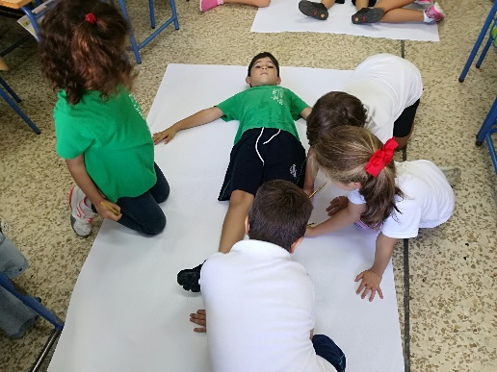 | 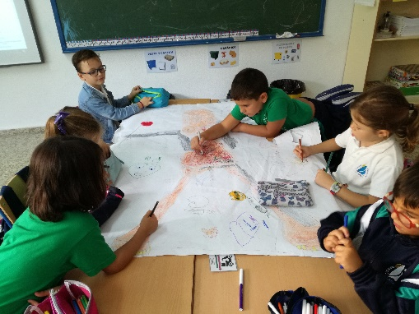
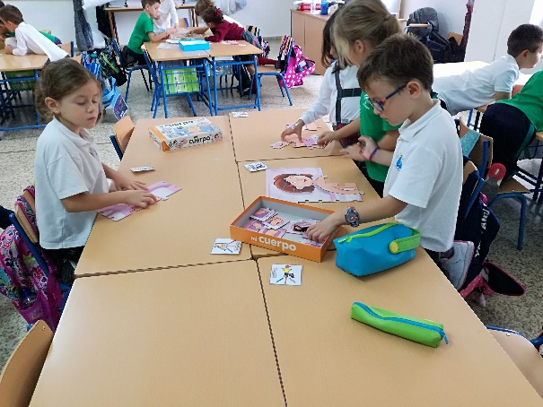 | 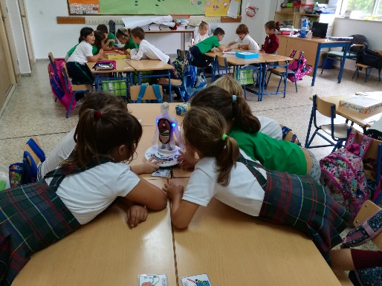
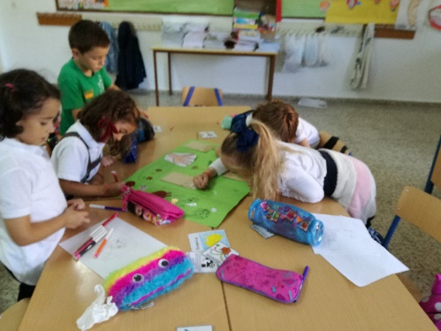 | 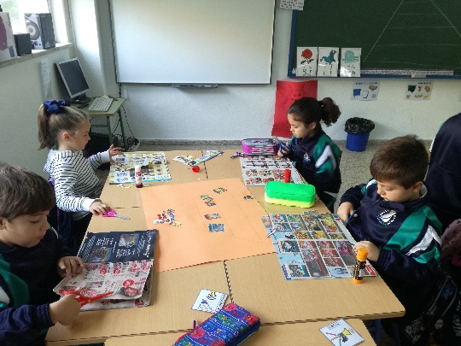
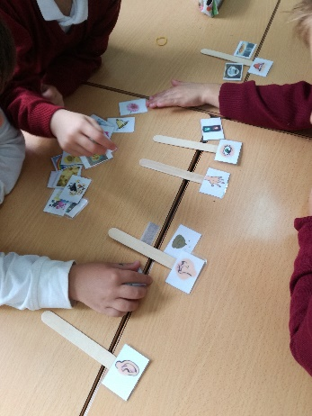 | 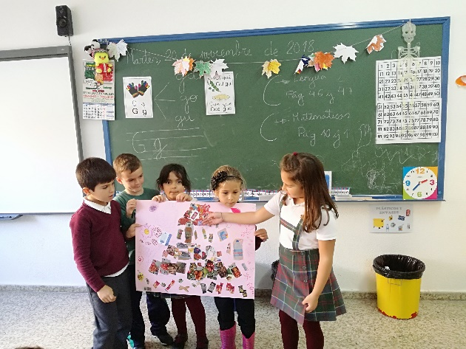
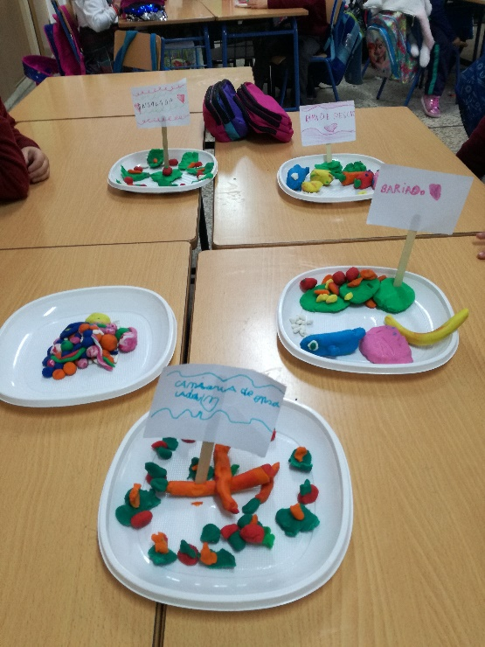 | 